关于2019年度“大学生创新创业训练计划项目”

网上申报事宜的通知

各学院：
为实现我校大学生创新创业训练计划项目的全过程信息化管理，本年度大学生创新创业训练计划项目将采取网上申报、网上评审、网上立项的形式进行。现将有关具体事宜通知如下：
一、请申报项目的学生即日起登陆南昌大学综合教务管理系统（http://218.64.56.18/jsxsd）进行项目的网上申报，具体申报流程见《2019年南昌大学大学生创新创业训练项目网上申报流程（学生）》（附件1）。网上申报截止时间：4月10日。
二、请各学院负责人于4月12日登陆南昌大学综合教务管理系统（http://218.64.56.18/jsxsd）对本学院申报的项目进行审核，并于4月20日前完成评审排名。同时，各学院在系统中将项目排序，报送纸质版排序汇总表。具体操作见《2019年南昌大学大学生创新创业训练项目网上审核流程（学院）》（附件2）。
三、请报名学生在网上报名前仔细阅读《关于申报2019年大学生创新创业训练计划项目的通知》，按照通知中的有关要求提交报名，否则学院审核将不通过。
四、在网上报名过程中，如有其他问题，可咨询教务处实践教学科，联系电话：83969094。

教务处
2019年3月14日

附件1：

南昌大学大学生创新创业训练项目网上申报流程（学生）
第一步：用自己账号、密码登陆南昌大学综合教务管理系统

http://jwc101.ncu.edu.cn/jsxsd

第二步：进入页面后，点击实践教学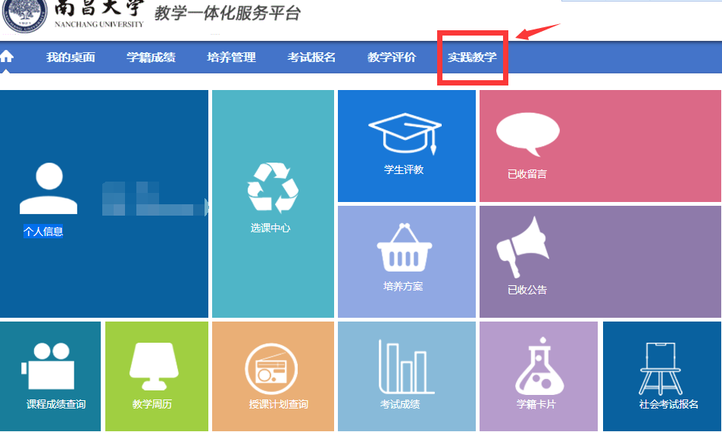
第三步：进入项目管理页面。选择申报年度，批次，然后点击查询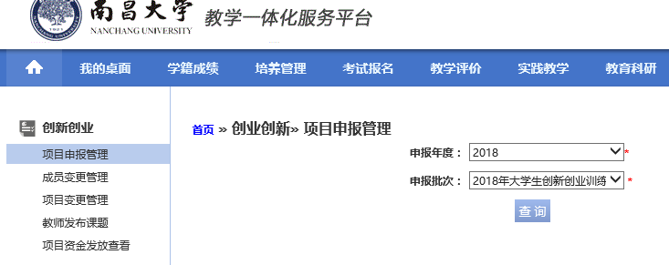
第四步：进入申报页面，点击申报。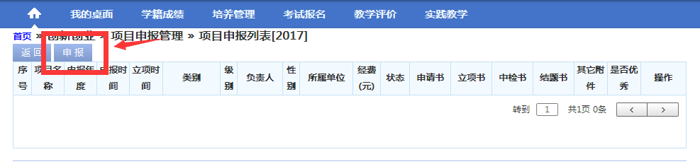
第五步：申报项目。
1、填写申报课题名称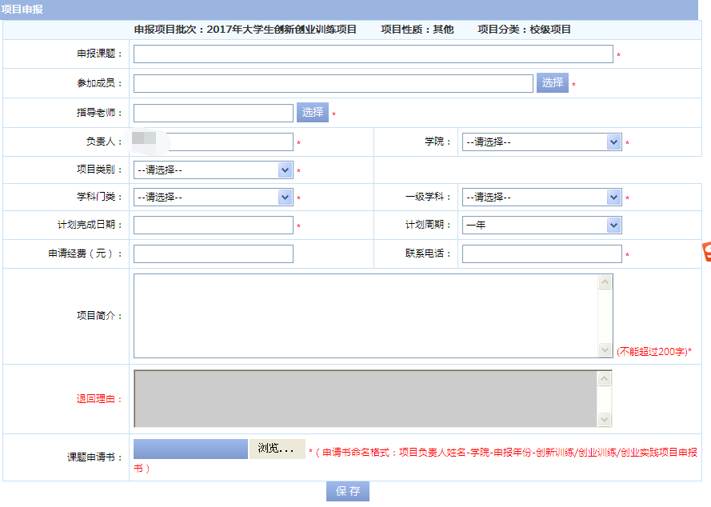
2、点击选择参与成员
输入学号或姓名选择要参与成员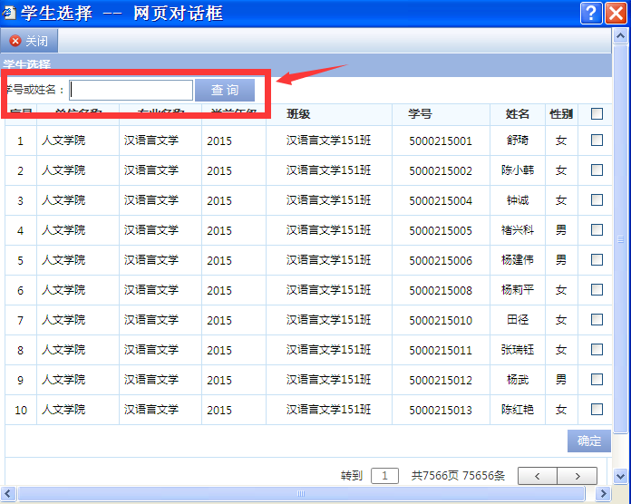
3、选择指导老师。输入指导教工号或姓名

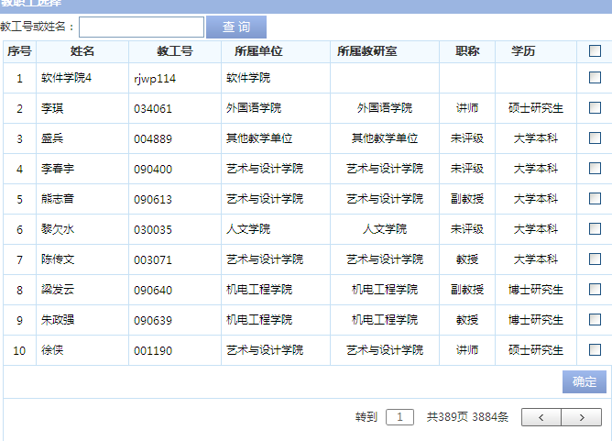
4、选择学院
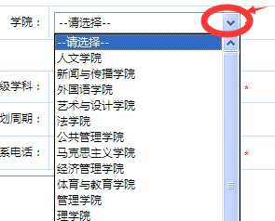
5、选择需要申报项目类别
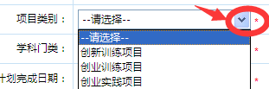
6、选择学科门类
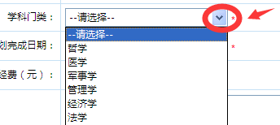
7、选择项目计划完成日期（根据项目执行情况可选择一年或二年）

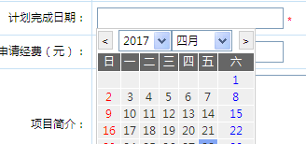
8、填写申请经费，（校级创新训练项目资助金额0.8万元，创业训练项目资助金额0.8万元，创业实践项目资助金额2万元）联系电话及项目简介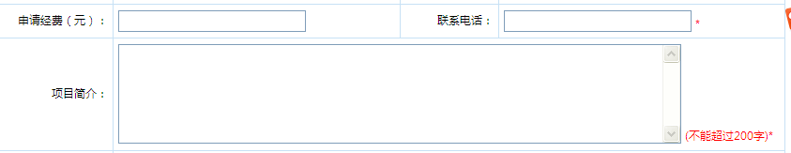
9、上传项目申请书
10、确认所填信息无误后点击保存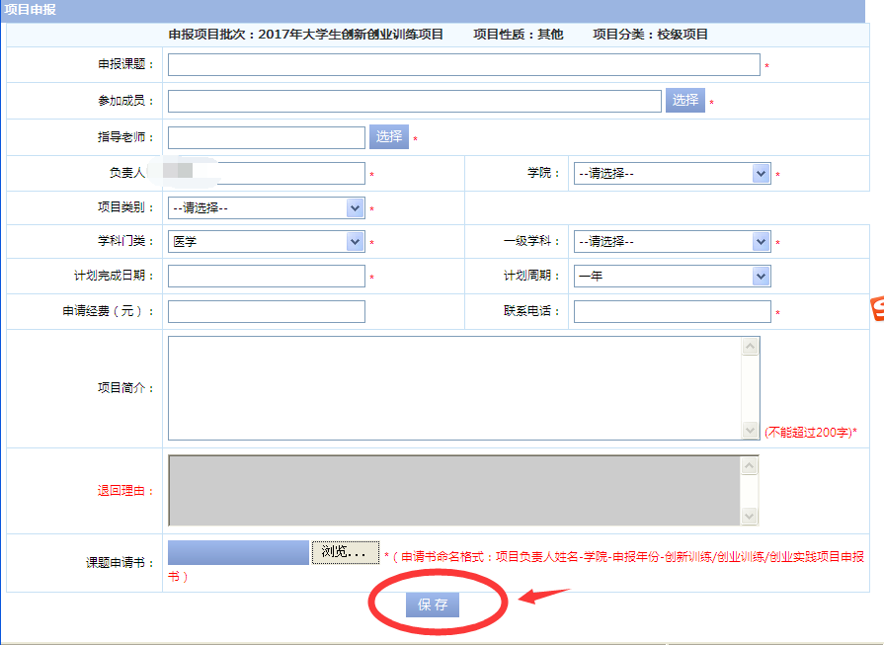
11、保存确认后，通知所选择的指导老师登录教务管理系统进行审核。

12、指导老师对项目进行审核后，项目负责人点击送审，点击确认
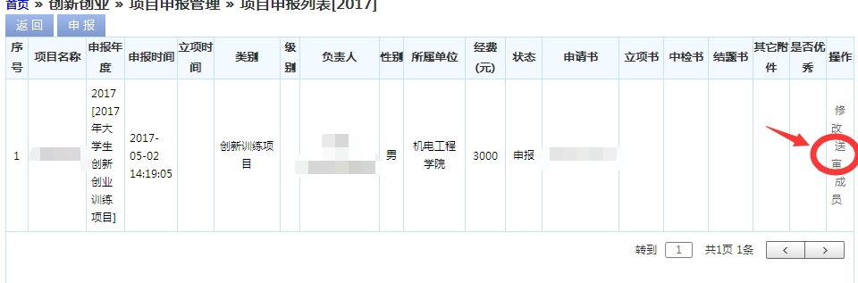

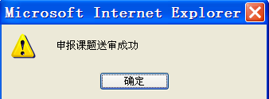
13、等待学院审核
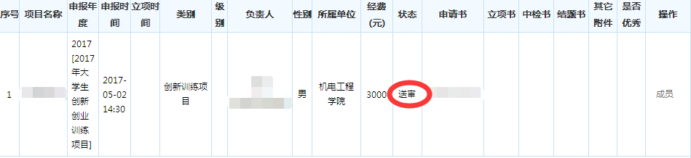

附件2：
2019年南昌大学大学生创新创业训练项目网上审核流程（学院）

第一步：用自己账号、密码登陆南昌大学综合教务管理系统http://jwc101.ncu.edu.cn/jsxsd
第二步：进入页面后，点击实践教学
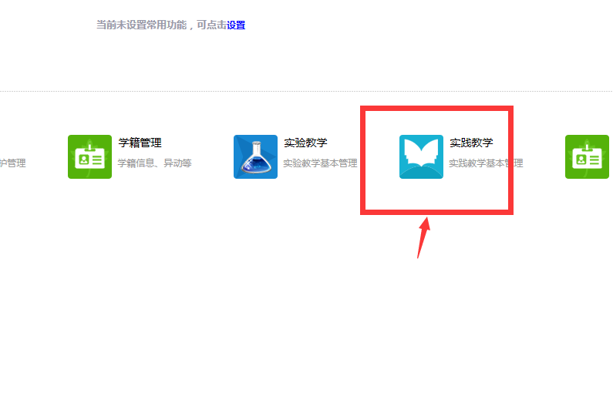
第三步：进入后点击页面左侧菜单栏的创新创业项目管理
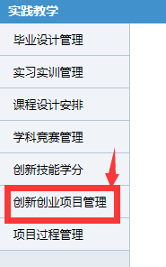

第四步：在出现的下拉菜单中选择学院审核。
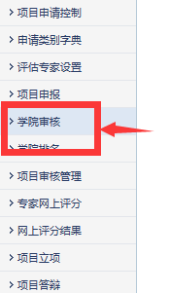
第五步：在页面上点击查询，申报年度选择2019，批次为2019年大学生创新创业训练项目
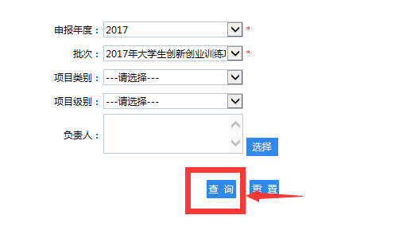
第六步：进入页面后，在右上角的查询处选择所属单位，填入本学院信息，如：机电工程学院 填机电工程学院，然后点查询，即可出现本学院所有网上申报的项目。
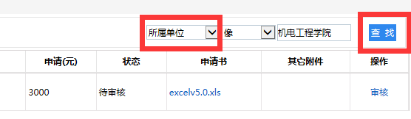
第七步：审核项目，仔细审核项目，项目没有问题点击审核，审核项目。
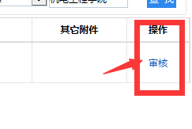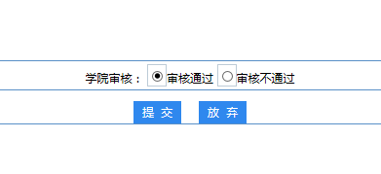
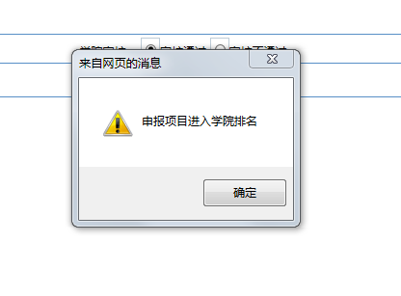
第八步：所有项目审核完毕后，再点击左侧菜单栏的学院排名
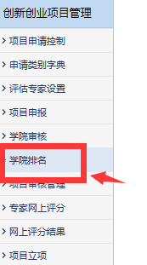
在下拉菜单中选择本学院
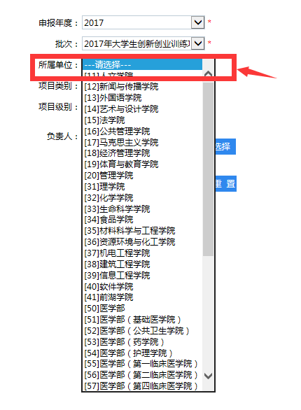
点击查询
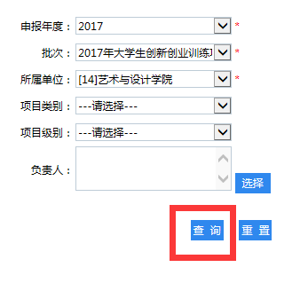

将出现本学院所有通过审核的项目，根据学院评审结果，对本学院项目进行排名即可。
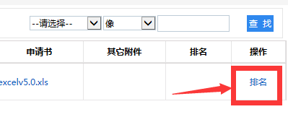
输入项目的排名结果，即可。
